ОСТОРОЖНО!!!
ВОЗМОЖНО – ЭТО МОШЕННИКИ!

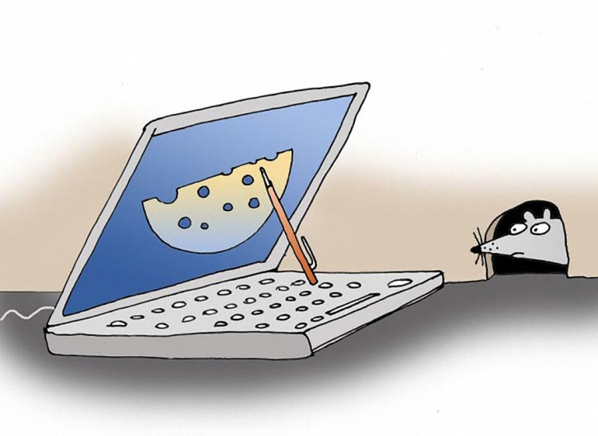
За последнее время участились случаи обращения потребителей по приобретению ими массажных накидок за баснословные деньги. До этого были обращения по приобретению широко известных пылесосов «Кирби», посуды с «невероятно устойчивым и безвредным покрытием», приготовленная пища в которой обладала «очень полезными свойствами», чемоданов с «волшебной косметикой» и т.п. Вся эта продукция стоила «приличных» денежных вложений, и не каждый потребитель мог оплатить её в момент приобретения из своих личных денежных средств, что влекло за собой заключение кредитных договоров. Но разве могут сравниться баснословные цены с «нереальными возможностями» приобретаемых товаров и «чудодейственным эффектом» от их применения, обещаемыми продавцами этих товаров потребителям! К сожалению, эйфория от таких покупок исчезает буквально после того, как потребитель осознаёт, что товар не соответствует заявленным характеристикам, а стоимость его превышена в разы.
Не смотря на то, что схема обмана покупателей отнюдь не нова, жертв, тем не менее, меньше не становится. Как же уберечься от соблазна и не попасться на удочку таким горе продавцам? Обычно всё начинается с телефонного звонка. Потребителю рассказывают о том, что только один день в населенном пункте, в котором он проживает, проводится презентация, к примеру, массажных накидок, которые предотвращают или излечивают практически любые болезни, а также о том, что в конце презентации проводится розыгрыш этой самой массажной накидки и обязательно вручается подарок. При этом делается оговорка, что участие абсолютно бесплатно! Ну кто же не захочет быть совершенно здоровым или избавиться от имеющихся заболеваний, да ещё выиграть в лотерею и получить за это подарок? И если раньше жертвами таких «зазывал» были исключительно пожилые люди, то сейчас возрастной диапазон значительно расширился – попадаются на эту удочку и молодые и пожилые люди. Многие из них имеют юридическое или иное образование, в том числе высшее, работают в банковской сфере, адвокатами, юристами. О чём это говорит? О том, что продажей «чудо товаров» занимаются не простые мошенники, жаждущие лёгкой наживы, а психологи-профессионалы и очень продвинутые юристы, которые проходят специальное обучение. И каждое судебное разбирательство идёт им на пользу, так как на примере вынесенных решений они совершенствуют условия договоров, что, в итоге, делает очень сложным, а подчас и невозможным отказаться от исполнения заключённых договоров, и потребителям приходится нести бремя оплаты приобретённых товаров.
Все потребители, которые попадали на презентацию той или иной продукции, по их словам, не собирались ничего приобретать, тем более в кредит и за такие деньги. Никто не может объяснить, почему, в итоге, принял решение купить товар. По их словам, при входе в помещение, где проводится презентация, им всем предлагали выключить сотовые телефоны, чтобы они не отвлекались сами и не мешали окружающим слушать речь выступающих. В помещении играет тихая успокаивающая музыка, приглушён свет, всем предлагают чай или другие напитки. Презентация проводится с демонстрацией «чудодейственных» свойств рекламируемой продукции. Если это посуда, то в присутствии зрителей готовится какое-нибудь блюдо и предлагается для дегустации, при презентации массажной накидки демонстрируются её чудодейственные возможности. В конце мероприятия проводится розыгрыш рекламируемого товара и «счастливчику», победившему по итогам лотереи, предлагают заключить договор «на особых условиях». Опьяненный удачей, потребитель, конечно же, соглашается на всё, ведь «такое бывает раз в жизни»! Остальным участникам тоже предлагается заключить договоры купли - продажи на особых для них условиях. В итоге, у потребителей на руках остаются, абсолютно идентичные по условиям, договоры купли-продажи и ненужные товары, а также кредитный договор на кругленькую сумму.
Что делать в ситуации, если договор уже заключён? Писать претензию на имя продавца или обратиться к юристам консультационного пункта по защите прав потребителей ФБУЗ «Центр гигиены и эпидемиологии в Иркутской области» или Роспотребнадзора, которые помогут грамотно изложить требования и разъяснить порядок действий. Обычно банк переводит деньги продавцу в течение трех дней с момента заключения кредитного договора и если успеть подать претензию до истечения трех дней, то вопрос с банком о расторжении кредитного договора урегулировать, возможно, не придётся.
В случае, если вам только поступило приглашение принять участие в подобном мероприятии, и вы ещё думаете, посетить его или нет, то лучше не принимать положительное решение самостоятельно, а посоветоваться со своими родными, близкими, друзьями. Возможно, кто-то из них уже сталкивался с подобным или знает людей, которые попадали в аналогичную ситуацию. Это вам поможет предотвратить финансовые потери и убережёт от действий мошенников и недобросовестных продавцов.

Вопросы можно задать по телефону 8(39563)5-35-37
или направить по адресу электронной почты zpp-taishet@mail.ru

